TRƯỜNG ĐẠI HỌC AN GIANG
KHOA CÔNG NGHỆ THÔNG TIN

BÁO CÁO ĐỒ ÁN
Chuyên đề Python (COS525)
XÂY DỰNG ỨNG DỤNG QUẢN LÝ THUỐC NÔNG DƯỢC VỚI PYTHON, TKINTER VÀ MYSQL

Giảng viên hướng dẫn: Ths. Nguyễn Ngọc Minh
Sinh viên thực hiện: DPM245450-Nguyễn Tấn Lộc
DPM245433-Lư Quốc Khang

AN GIANG, 09-2025

MỤC LỤC.

I. .Đặt vấn đề 3
1. Tính cần thiết của đề Tài: 3
1) Tính cần thiết. 3
2) Hạn chế của các đề tài nghiên cứu đã có 3
3) Vấn đề các đề tài chưa đề cập 3
4) Ý nghĩa lý luận và thực tiễn 4
2. Mục tiêu của đề tài. 4
II. Tổng Quan và cơ sở lý thuyết. 4
1. ĐẶT VẤN ĐỀ. 4
2. LỊCH SỬ GIẢI QUYẾT VẤN ĐỀ. 5
3. PHẠM VI CỦA ĐỀ TÀI 5
4. PHƯƠNG PHÁP NGHIÊN CỨU / HƯỚNG GIẢI QUYẾT 5
5. TRÌNH BÀY TÓM TẮT CƠ SỞ LÝ THUYẾT 6
III. Kết quả đạt được và Demo Code 6
A. THIẾT KẾ GIAO DIỆN QUẢN LÝ THUỐC NÔNG DƯỢC 6
B. CÁC BƯỚC XÂY DỰNG ỨNG DỤNG 6
1. Cài đặt các thư viện cần thiết: 6
2. Thiết kế cơ sở dữ liệu MySQL: 7
3. Xây dựng giao diện người dùng (GUI) bằng Tkinter: 7
4. Viết mã Python kết nối cơ sở dữ liệu: 8
5. Xây dựng giao diện Tkinter 11

.Đặt vấn đề

Tính cần thiết của đề Tài:

Tính cần thiết.
Trong bối cảnh sản xuất nông nghiệp Việt Nam đang phát triển mạnh theo hướng thâm canh, tăng năng suất và nâng cao chất lượng nông sản, việc sử dụng nông dược (thuốc bảo vệ thực vật) đã trở thành công cụ quan trọng để kiểm soát sâu bệnh và giảm thiểu thiệt hại trên cây trồng. Tuy nhiên, phần lớn nông dân vẫn sử dụng nông dược dựa trên kinh nghiệm cá nhân, thiếu kiến thức về liều lượng, hoạt chất, độ độc hại và thời gian cách ly. Điều này dẫn đến nhiều hệ lụy như tồn dư thuốc BVTV trong nông sản, ô nhiễm môi trường đất – nước, gia tăng kháng thuốc và ảnh hưởng sức khỏe cộng đồng.
Các đề tài trước đây chủ yếu tập trung vào phân tích hóa học của nông dược hoặc đánh giá độc tính đối với từng loại cây trồng, nhưng chưa chú trọng đến việc hệ thống hóa thông tin, phân loại và hướng dẫn sử dụng nông dược một cách khoa học và dễ tiếp cận cho người dùng. Một số hạn chế của các nghiên cứu trước gồm:
- Thiếu dữ liệu tập trung về hoạt chất, nhóm độc, cơ chế tác động của các loại thuốc BVTV.
- Chưa mô tả rõ quy trình sử dụng an toàn và phù hợp cho từng loại cây trồng.
- Thiếu mô hình hoặc công cụ giúp quản lý và tra cứu thông tin nông dược.
- Ít đề cập tới các tiêu chí lựa chọn nông dược bền vững, thân thiện môi trường.

Hạn chế của các đề tài nghiên cứu đã có
Các nghiên cứu trước đây hầu như tập trung vào:
- Đánh giá hiệu quả diệt trừ nhanh của các hoạt chất hóa học truyền thống;
- Thiếu tiếp cận theo hướng an toàn sinh học, đánh giá tác động lâu dài;
- Ít chú trọng nghiên cứu các hoạt chất mới, thuốc BVTV sinh học hoặc các công nghệ tiên tiến (công nghệ nano, vi sinh, chất điều hòa sinh trưởng mới).
Nhiều đề tài chỉ dừng lại ở việc khảo nghiệm hiệu lực trong thời gian ngắn, chưa hướng đến việc:
- Đánh giá tính bền vững, khả năng kháng thuốc;
- Tương tác của nông dược với đất, vi sinh vật, đa dạng sinh học;
- Hiệu quả kinh tế so sánh với các giải pháp khác.

Vấn đề các đề tài chưa đề cập
Hiện nay vẫn tồn tại một khoảng trống nghiên cứu về:
- Quy trình ứng dụng tối ưu cho loại nông dược mà đề tài hướng đến (thuốc trừ sâu sinh học, thuốc BVTV công nghệ nano, chất điều hòa sinh trưởng hoặc phân bón lá…).
- Đánh giá toàn diện tác động dài hạn: dư lượng, ảnh hưởng đến hệ sinh thái đất, tác động đến thiên địch, nguy cơ kháng thuốc.
- Thiếu nghiên cứu trên điều kiện thực tế ở vùng canh tác cụ thể, khí hậu và thổ nhưỡng khác nhau.
Những khoảng trống này đòi hỏi phải có đề tài nghiên cứu chuyên sâu, bài bản và có phương pháp đánh giá đa chiều hơn.

Ý nghĩa lý luận và thực tiễn
Ý nghĩa lý luận:
- Góp phần bổ sung, làm rõ cơ chế tác động của loại nông dược được nghiên cứu.
- Góp phần hoàn thiện cơ sở khoa học trong sử dụng nông dược an toàn, hiệu quả.
- Đóng góp vào hướng nghiên cứu mới về công nghệ sản xuất nông dược thế hệ mới như nano, vi sinh, thảo mộc…
Ý nghĩa thực tiễn:
- Cung cấp giải pháp nông dược hiệu quả – an toàn, giảm chi phí sản xuất.
- Góp phần nâng cao năng suất, chất lượng nông sản, đáp ứng tiêu chuẩn VietGAP/GlobalGAP.
- Giảm thiểu ảnh hưởng đến môi trường và sức khỏe cộng đồng.
- Hỗ trợ định hướng phát triển nông nghiệp bền vững.

Mục tiêu của đề tài.
Đề tài hướng tới các mục tiêu cụ thể, rõ ràng và có tính khả thi như sau:
- Xây dựng hệ thống phân loại nông dược theo hoạt chất, công dụng và mức độ độc hại nhằm hỗ trợ người dùng dễ dàng tra cứu và lựa chọn.
- Đánh giá hiện trạng sử dụng nông dược tại khu vực nghiên cứu, thông qua việc khảo sát liều lượng, tần suất sử dụng và nhận thức của nông dân.
- Đề xuất giải pháp quản lý và sử dụng nông dược an toàn, giảm thiểu rủi ro đối với sức khỏe và môi trường.
- Nếu đề tài có phần phần mềm: Thiết kế một ứng dụng hỗ trợ ghi chép, theo dõi và quản lý thông tin nông dược (tùy theo yêu cầu của môn học hoặc giảng viên).
Các mục tiêu này đều có thể định lượng được thông qua số liệu khảo sát, phân tích mức độ sử dụng và mức độ hiệu quả của từng loại nông dược; đồng thời đảm bảo tính khả thi trong bối cảnh nghiên cứu sinh viên.

Tổng Quan và cơ sở lý thuyết.

ĐẶT VẤN ĐỀ.
Cùng với quá trình thâm canh và mở rộng canh tác, sâu bệnh ngày càng đa dạng và phát sinh mạnh hơn. Để bảo vệ cây trồng, nông dân buộc phải sử dụng nông dược, tuy nhiên việc sử dụng không đúng kỹ thuật lại gây ra nhiều rủi ro. Bài toán đặt ra là cần có một cơ sở khoa học đầy đủ về phân loại, đặc tính và hướng dẫn sử dụng nông dược nhằm hỗ trợ trong sản xuất và quản lý.
Thực trạng sử dụng nông dược hiện nay cho thấy còn nhiều tồn tại, như:
- Lạm dụng thuốc BVTV hóa học, dùng sai liều lượng và sai nguyên tắc;
- Dư lượng thuốc trên nông sản vượt mức cho phép;
- Gia tăng tính kháng thuốc ở nhiều loài sâu bệnh;
- Ô nhiễm môi trường, suy thoái đất, ảnh hưởng đến hệ sinh thái và sức khỏe cộng đồng.
Trong khi đó, xu hướng sản xuất nông nghiệp hiện đại hướng đến nông nghiệp sạch, nông nghiệp hữu cơ, giảm phát thải, và đặc biệt là quản lý dịch hại tổng hợp (IPM). Vì vậy, nhu cầu về các loại nông dược an toàn, thân thiện môi trường, hiệu quả bền vững đang ngày càng tăng.
Bài toán đặt ra là cần có một giải pháp quản lý, theo dõi và đánh giá việc sử dụng nông dược một cách hiệu quả, khoa học và an toàn. Đề tài này hướng tới việc nghiên cứu, tổng hợp và đưa ra phương án nhằm hỗ trợ người nông dân và các cơ quan quản lý sử dụng nông dược đúng cách, giảm thiểu tác động tiêu cực và nâng cao hiệu quả sản xuất.

LỊCH SỬ GIẢI QUYẾT VẤN ĐỀ.
Vấn đề quản lý và sử dụng nông dược đã được nhiều tổ chức nghiên cứu:
- FAO (Tổ chức Nông lương Thế giới) đã ban hành nhiều bộ hướng dẫn về an toàn nông dược từ thập niên 1990.
- Bộ NN&PTNT Việt Nam đã triển khai các chương trình IPM (Quản lý dịch hại tổng hợp) và ban hành danh mục thuốc bảo vệ thực vật hằng năm.
- Một số đề tài cấp trường và cấp bộ đã nghiên cứu về ảnh hưởng của dư lượng nông dược lên cây trồng và sức khỏe con người.
Tuy nhiên, vẫn còn nhiều hạn chế:
- Thiếu hệ thống quản lý thông tin nông dược rõ ràng và dễ tra cứu.
- Nhiều nghiên cứu chỉ tập trung vào khía cạnh hóa học và độc tính, chưa đề cập đến việc quản lý thực tế hoặc hỗ trợ người dùng trực tiếp.
- Chưa có nhiều công cụ hoặc mô hình giúp theo dõi quá trình sử dụng nông dược theo từng vụ mùa, từng loại cây trồng.
Vì vậy, có thể xem đề tài theo hướng quản lý – hệ thống hóa nông dược là vấn đề vẫn còn mới, cần được tiếp tục nghiên cứu và hoàn thiện.

PHẠM VI CỦA ĐỀ TÀI
Phạm vi nghiên cứu của đề tài tập trung vào:
- Các nhóm nông dược phổ biến tại Việt Nam (trừ sâu, trừ bệnh, trừ cỏ…).
- Hoạt chất, mức độ độc hại, công dụng và cách sử dụng an toàn.
- Khảo sát thực tế tại một số khu vực/nhóm nông dân (tùy đề tài thực hiện).
- Xây dựng giải pháp quản lý hoặc hệ thống hóa thông tin nông dược (nếu có phần mềm hoặc mô hình).
Đề tài không đi quá sâu vào phân tích hóa học chi tiết mà chủ yếu tập trung vào quản lý, phân loại và đánh giá việc sử dụng nông dược trong thực tiễn sản xuất.

PHƯƠNG PHÁP NGHIÊN CỨU / HƯỚNG GIẢI QUYẾT
- Phương pháp nghiên cứu lý thuyết
- Thu thập tài liệu từ giáo trình, tiêu chuẩn quốc tế (FAO, WHO), quy định Bộ NN&PTNT.
- Tổng hợp kiến thức về phân loại nông dược, mức độ độc hại, quy tắc sử dụng.

- Phương pháp điều tra – khảo sát
- Khảo sát thực tế: thói quen sử dụng nông dược của nông dân.
- Ghi nhận tình trạng sử dụng thực tế.
- Phương pháp phân tích – đánh giá
- Đánh giá tác động, rủi ro, hiệu quả và tác động môi trường của từng nhóm thuốc, từng loại nông dược.
- So sánh giữa lý thuyết và thực trạng sử dụng.
- Phương pháp thực nghiệm / mô hình hóa (tuỳ đề tài)
- Xây dựng mô hình quản lý nông dược theo nguyên tắc CRUD .
- Thiết kế quy trình tra cứu, cảnh báo và quản lý dữ liệu.

TRÌNH BÀY TÓM TẮT CƠ SỞ LÝ THUYẾT
Phần cơ sở lý thuyết của đề tài dựa trên những nền tảng chính sau:
- Cơ sở lý thuyết về nông dược
- Khái niệm nông dược và vai trò trong sản xuất nông nghiệp.
- Phân loại nông dược theo: công dụng, phổ tác động, hoạt chất, mức độ độc hại WHO.
- Quy trình 4 đúng khi sử dụng nông dược (đúng thuốc – đúng liều – đúng lúc – đúng cách).
- Các quy định pháp lý về quản lý và sử dụng nông dược tại Việt Nam.
- Lý thuyết quản lý thông tin (nếu có sản phẩm phần mềm)
- Mô hình CRUD (Create – Read – Update – Delete).
- Khái niệm hệ thống lưu trữ và quản lý dữ liệu.
- Các yêu cầu khi xây dựng hệ thống quản lý nông dược.
- Phần lý thuyết tác giả tự xây dựng (nếu có)
- Mô hình đánh giá mức độ an toàn khi sử dụng nông dược.
- Tiêu chí lựa chọn nông dược thân thiện môi trường.
- Đề xuất quy trình sử dụng nông dược phù hợp với từng cây trồng.

Kết quả đạt được và Demo Code

THIẾT KẾ GIAO DIỆN QUẢN LÝ THUỐC NÔNG DƯỢC
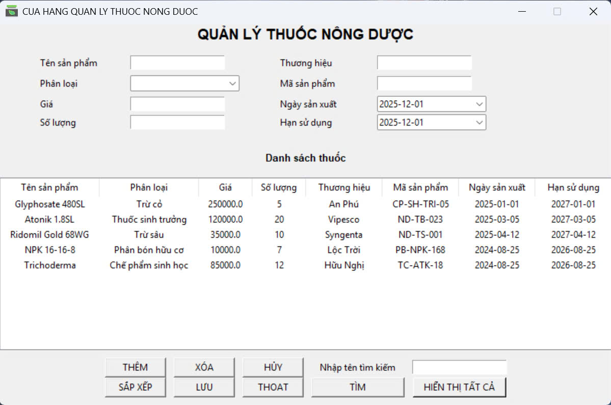

CÁC BƯỚC XÂY DỰNG ỨNG DỤNG

Cài đặt các thư viện cần thiết:
- Python: Đảm bảo bạn đã cài đặt Python trên máy tính của mình.
- MySQL: Cài đặt máy chủ MySQL và tạo một cơ sở dữ liệu cho ứng dụng của bạn.
- mysql-connector-python: Cài đặt thư viện này để kết nối Python với cơ sở dữ liệu MySQL (pip install mysql-connector-python)

Thiết kế cơ sở dữ liệu MySQL:
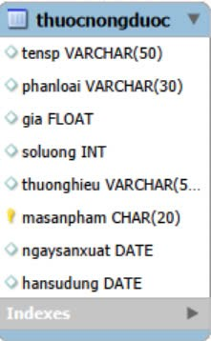

Xây dựng giao diện người dùng (GUI) bằng Tkinter:
- Sử dụng thư viện Tkinter để tạo các cửa sổ, trường nhập liệu, nút bấm và bảng hiển thị thông tin thuốc nông dược
from tkinter import *
from tkinter import ttk, messagebox
from tkcalendar import DateEntry
import tkinter as tk
import os
import mysql.connector

- Thiết kế giao diện cho phép người dùng thực hiện các chức năng sau:
  - Thêm thông tin sản phẩm mới.
  - Xóa thông tin sản phẩm.
  - Hủy thông tin sản phẩm.
  - Sắp xếp sản phẩm.
  - Lưu thông tin sản phẩm
  - Thoát ứng dụng.
  - Tìm kiếm sản phẩm.
  - Hiển thị tất cả sản phẩm.

Viết mã Python kết nối cơ sở dữ liệu:
- Sử dụng mysql.connector để thiết lập kết nối với cơ sở dữ liệu MySQL
#Kê nối MySQL
def connect_db():
try:
conn = mysql.connector.connect(
host="localhost",
user="root",
password="000000",
database="QLThuocNongDuoc"
)
return conn
except mysql.connector.Error as err:
messagebox.showerror("Lỗi MySQL", f"Không thể kết nối MySQL:\n{err}")
return None

- Viết các hàm.
- Thêm Sản phẩm:
def them_sp():
tensp = entry_tensp.get().strip()
phanloai = cbb_Phanloai.get()
gia = entry_gia.get().strip()
soluong = entry_soluong.get().strip()
thuonghieu = entry_thuonghieu.get().strip()
masanpham = entry_masanpham.get().strip()
ngaysanxuat = entry_ngaysanxuat.get()
hansudung = entry_hansudung.get()

if tensp == "" or gia == "" or soluong == "" or thuonghieu == "" or masanpham == "":
messagebox.showwarning("Thiếu dữ liệu", "Vui lòng nhập đủ thông tin!")
return

try:
gia = float(gia)
except ValueError:
messagebox.showerror("Lỗi", "Giá phải là số!")
return

try:
soluong = int(soluong)
except ValueError:
messagebox.showerror("Lỗi", "Số lượng phải là số nguyên!")
return

conn = connect_db()
if not conn:
return
cur = conn.cursor()

try:
cur.execute("""
insert into thuocnongduoc(tensp, phanloai, gia, soluong, thuonghieu, masanpham, ngaysanxuat, hansudung)
values (%s, %s, %s, %s, %s, %s, %s, %s)
""", (tensp , phanloai, gia, soluong, thuonghieu, masanpham, ngaysanxuat, hansudung))

conn.commit()
load_data()
clear_input()

except mysql.connector.IntegrityError:
messagebox.showerror("Lỗi", "Mã số đã tồn tại!")

except Exception as e:
messagebox.showerror("Lỗi", str(e))

finally:
cur.close()
conn.close()

- Xóa sản phẩm.
def xoa_sp():
selected = tree.selection()
if not selected:
messagebox.showwarning("Chưa chọn", "Hãy chọn đối tượng để xóa!")
return

masanpham = tree.item(selected)["values"][5]

if messagebox.askyesno("Xác nhận", "Bạn có chắc muốn xóa đối tượng này?"):
conn = connect_db()
cur = conn.cursor()

cur.execute("delete from thuocnongduoc where masanpham=%s", (masanpham,))
conn.commit()

cur.close()
conn.close()
load_data()
clear_input()
- Hủy sản phẩm.
def clear_input():
entry_masanpham.config(state="normal")
entry_masanpham.delete(0, tk.END)
entry_tensp.delete(0, tk.END)
entry_gia.delete(0, tk.END)
entry_soluong.delete(0, tk.END)
entry_thuonghieu.delete(0, tk.END)
entry_ngaysanxuat.set_date("2000-01-01")
entry_hansudung.set_date("2000-01-01")
cbb_Phanloai.set("")

- Sắp xếp sản phẩm.
def sap_xep():
global sort

sort_order = {
"Trừ sâu": 1,
"Trừ bệnh": 2,
"Trừ cỏ": 3,
"Thuốc sinh trưởng": 4,
"Phân bón vô cơ": 5,
"Phân bón hữu cơ": 6,
"Chế phẩm sinh học": 7,
}

data = []

for item in tree.get_children():
data.append(tree.item(item)["values"])

tree.delete(*tree.get_children())

data.sort(
key=lambda x: sort_order.get(x[1], 99),
reverse=False
)

for row in data:
tree.insert("", tk.END, values=row)
- Lưu sản phầm.
def luu_sp():
tensp = entry_tensp.get().strip()
phanloai = cbb_Phanloai.get()
gia = entry_gia.get().strip()
soluong = entry_soluong.get().strip()
thuonghieu = entry_thuonghieu.get().strip()
masanpham = entry_masanpham.get().strip()
ngaysanxuat = entry_ngaysanxuat.get()
hansudung = entry_hansudung.get()

try:
gia = float(gia)
except ValueError:
messagebox.showerror("Lỗi", "Giá phải là số!")
return

try:
soluong = int(soluong)
except ValueError:
messagebox.showerror("Lỗi", "Số lượng phải là số nguyên!")
return

conn = connect_db()
if not conn:
return
cur = conn.cursor()

cur.execute("""
UPDATE thuocnongduoc
SET tensp=%s, phanloai=%s, gia=%s, soluong=%s, thuonghieu=%s, ngaysanxuat=%s, hansudung=%s
WHERE masanpham=%s""",
(tensp, phanloai, gia, soluong, thuonghieu, ngaysanxuat, hansudung,masanpham))

conn.commit()
cur.close()
conn.close()
load_data()
clear_input()
entry_masanpham.config(state="normal")

- Thoát sản phầm.
def thoat_ct():
tra_loi = messagebox.askyesnocancel(
"Thoát",
"Bạn có muốn lưu sản phẩm trước khi thoát không?"
)

if tra_loi is True:
luu_sp()
root.destroy()

elif tra_loi is False:
root.destroy()

- Tìm kiếm.
def tim_kiem():
k = entry_search.get().strip()
if k == "":
messagebox.showwarning("Thiếu dữ liệu", "Vui lòng nhập tên sản phẩm cần tìm!")
return

conn = connect_db()
if not conn:
return
cur = conn.cursor()

q = "select * from thuocnongduoc where tensp like %s"
cur.execute(q, ("%" + k + "%",))

rows = cur.fetchall()

# Xóa dữ liệu hiện tại trên tree
tree.delete(*tree.get_children())

# Nếu không có kết quả
if not rows:
messagebox.showinfo("Kết quả", "Không tìm thấy sản phẩm phù hợp!")
else:
for row in rows:
tree.insert("", tk.END, values=row)

cur.close()
conn.close()

- Hiển thị tất cả.
def load_data():
conn = connect_db()
if not conn:
return
cur = conn.cursor()

tree.delete(*tree.get_children())
cur.execute("select * from thuocnongduoc")

for row in cur.fetchall():
tree.insert("", tk.END, values=row)

cur.close()
conn.close()

Xây dựng giao diện Tkinter

Liên kết các nút bấm trên giao diện Tkinter với các hàm Python tương ứng để xử lý dữ liệu và tương tác với cơ sở dữ liệu
#Tạo nút
frame_btn = tk.Frame(root)
frame_btn.grid(row=8,column = 0, pady=10)

bt_them = Button(frame_btn, text='THÊM', width=10, command=them_sp)
bt_them.grid(row=0, column=0, padx=5)

bt_xoa = Button(frame_btn, text='XÓA', width=10, command=xoa_sp)
bt_xoa.grid(row=0, column=1, padx=5)

bt_huy = Button(frame_btn, text='HỦY', width=10, command = clear_input)
bt_huy.grid(row=0, column=2, padx=5)

bt_sapxep = Button(frame_btn, text='SẮP XẾP', width=10, command=sap_xep)
bt_sapxep.grid(row=1, column=0, padx=5)

bt_luu = Button(frame_btn, text='LƯU', width=10, command=luu_sp)
bt_luu.grid(row=1, column=1, padx=5)

bt_thoat = Button(frame_btn, text= 'THOAT', width=10, command=thoat_ct)
bt_thoat.grid(row=1, column=2, padx=5)

tk.Label(frame_btn, text = "Nhập tên tìm kiếm").grid(row=0, column=3, padx=5)
entry_search = tk.Entry(frame_btn, width=20)
entry_search.grid(row = 0, column=4, padx=5)

bt_tim = Button(frame_btn, text="TÌM", width=16, command=lambda: tim_kiem())
bt_tim.grid(row = 1, column=3, padx=5)

bt_hienthi = Button(frame_btn, text="HIỂN THỊ TẤT CẢ", width=16, command=load_data)
bt_hienthi.grid(row = 1, column=4, padx=5)

#Gán hiêu ứng button
buttons = [bt_them, bt_xoa, bt_huy, bt_sapxep, bt_luu, bt_thoat, bt_tim, bt_hienthi]

Các chức năng.
- Thêm sản phẩm.
Nhập dữ liệu cần:
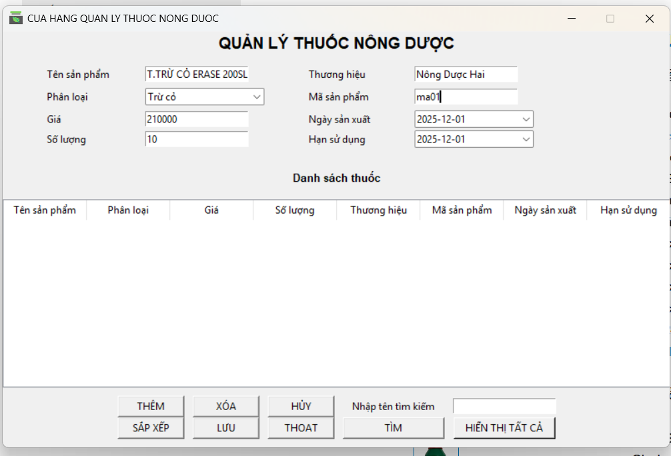
Sau khi bấm thêm ta được thành quả là có dữ liệu dưới bảng:
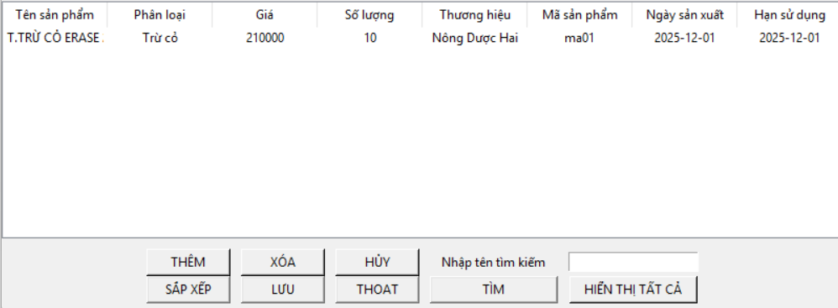
- Xóa sản phẩm.
Chọn dữ liệu cần xóa:
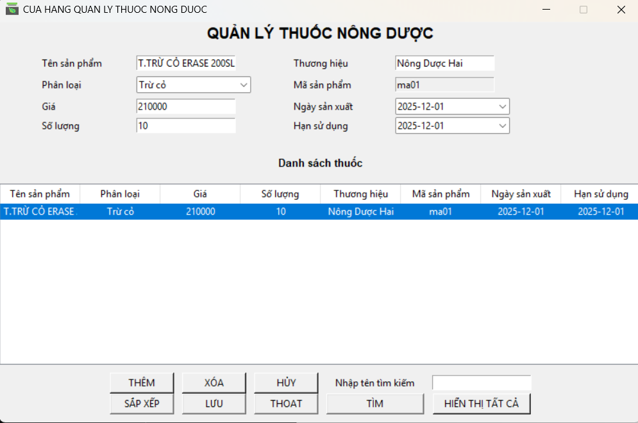
Xác nhận Dữ liệu trước khi xóa:
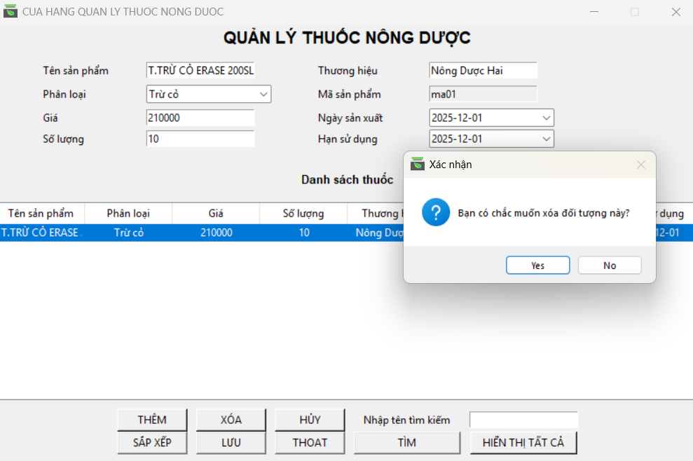
Xóa thành công:
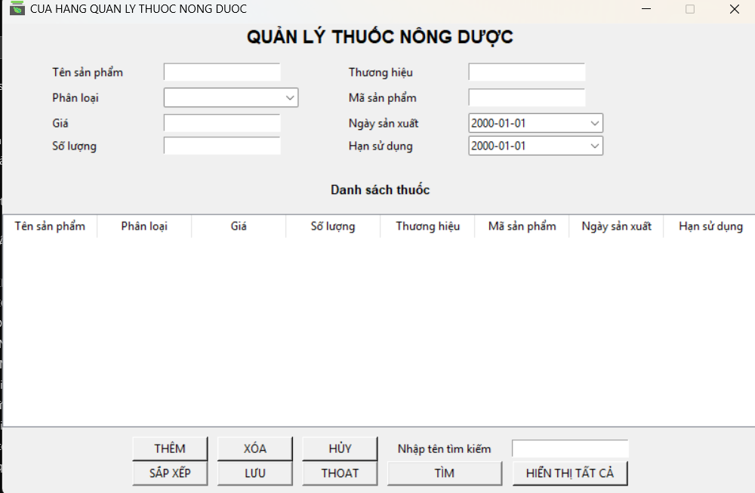
- Hủy sản phẩm.
Chọn vào dữ liệu bất kì:
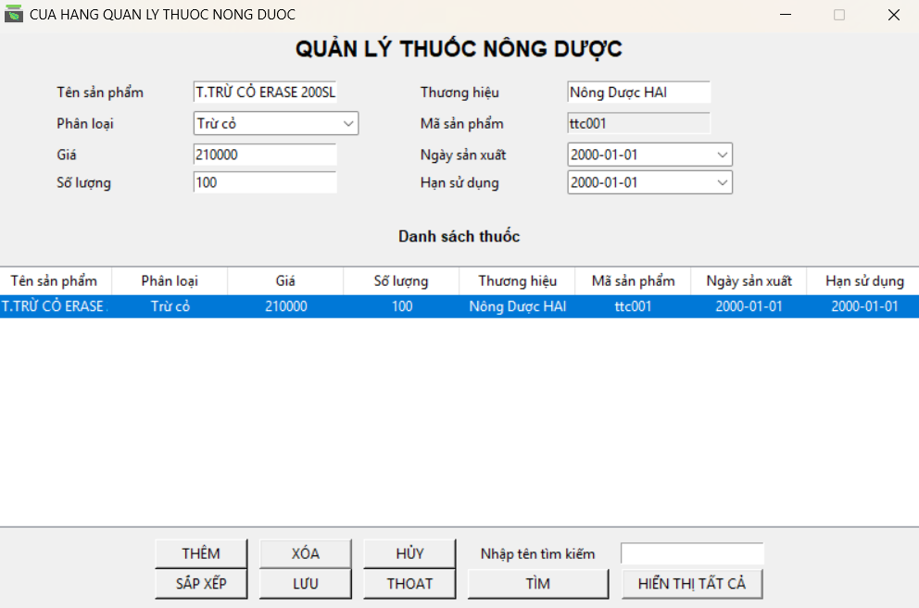
Sau đó ta bấm hủy nó sẽ xóa hết những dữ liệu trên phần nhập để có thể ghi dữ liệu mới mà không mất dữ liệu cũ:
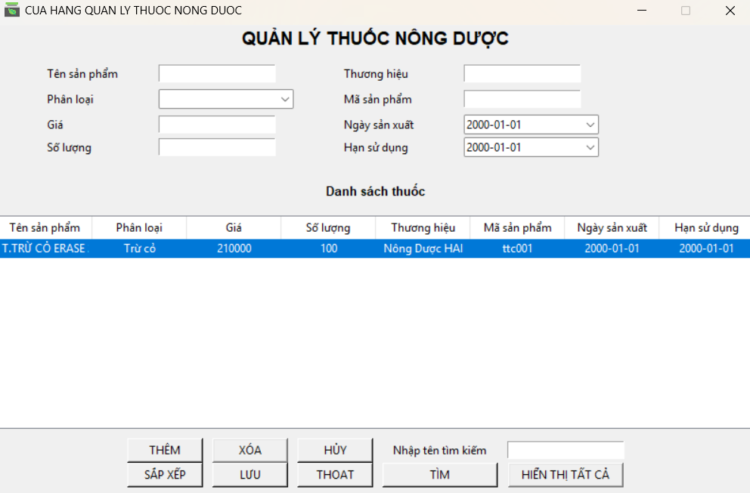
- Sắp xếp:
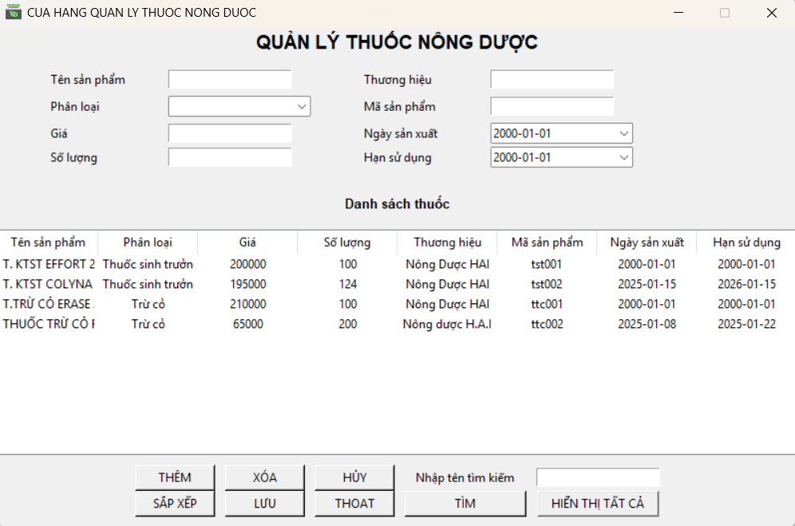
Sắp xếp theo phân loại:
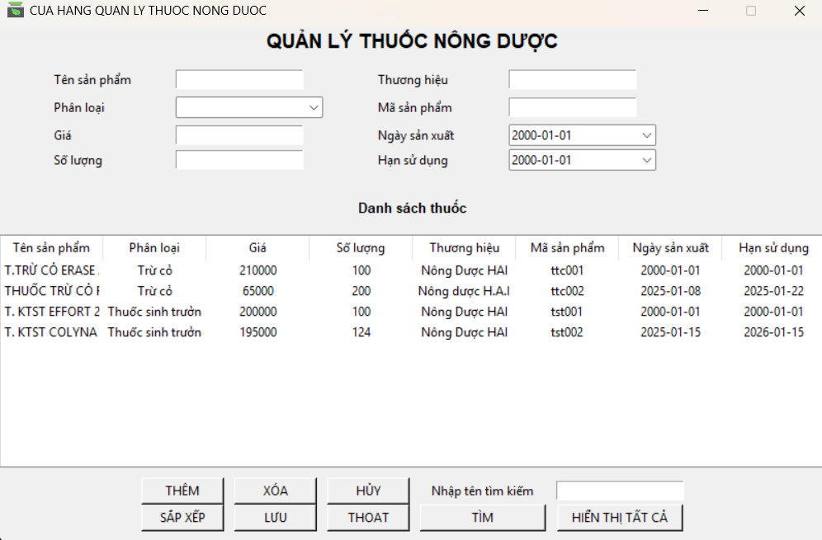
- Lưu sản phẩm.
Dùng để thay đổi dữ liệu của 1 sản phẩm:
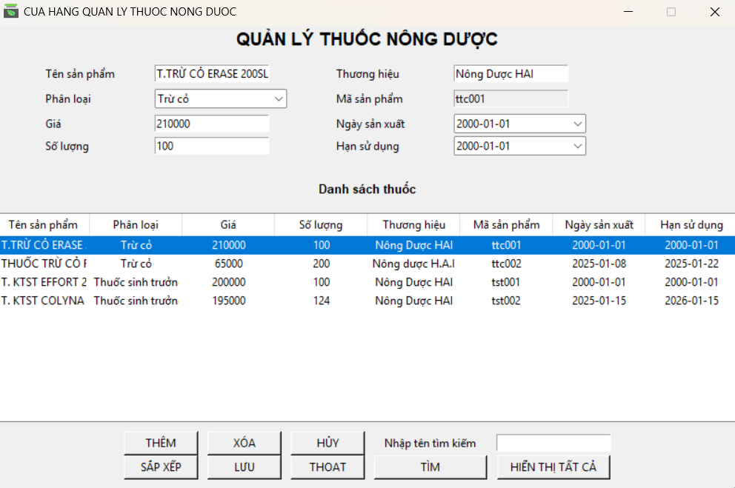
Sau khi bấm lưu ta được giá trị đã thay đổi:
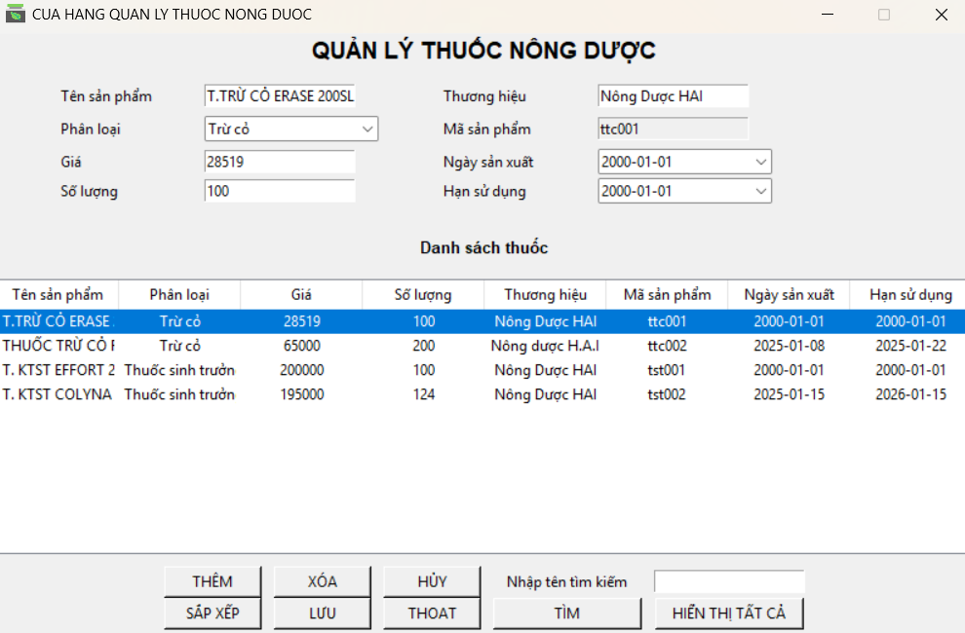
- Tìm kiếm sản phẩm:
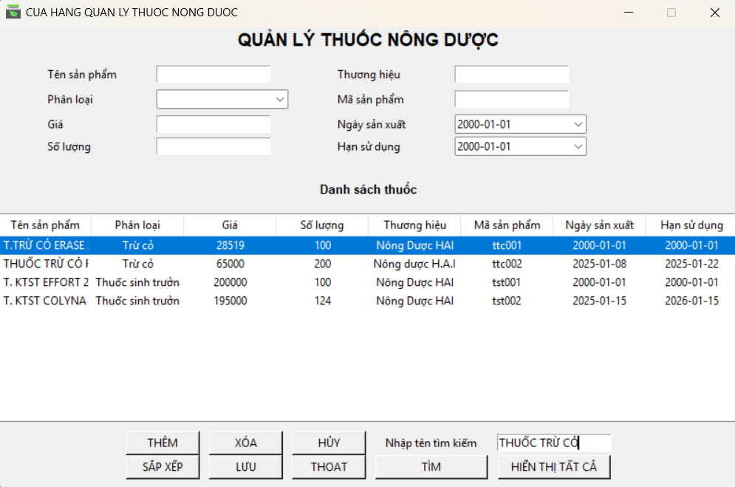
Sau khi tìm kiếm ta được các sản phẩm theo tên:
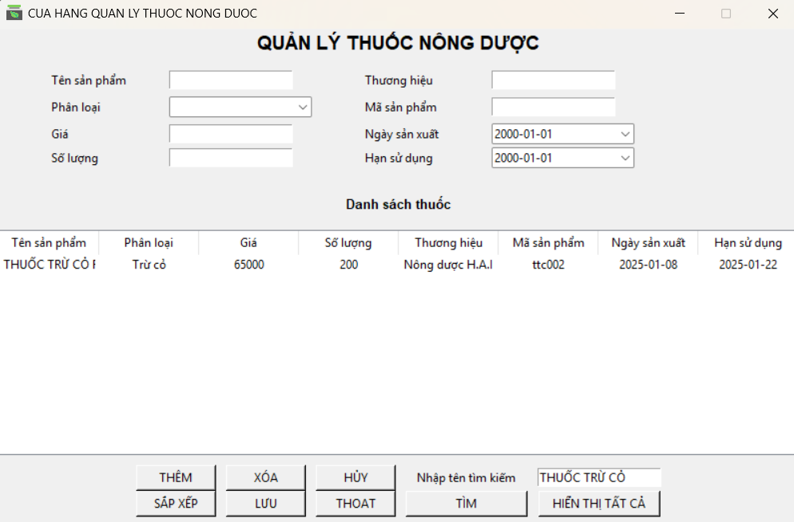
- Hiển thị tất cả.
Dùng để hiển thị lại danh sách sản phẩm đã nhập trước đó:
